# Módulo 01

# Resumo do Capítulo 02 - HTML e CSS Essencial

**Palavras Chaves:**

HTML, CSS e Quadro Kanban (GitHub Projects)

**Repositórios:**

Projeto Comunidade:<https://github.com/bootcampfullstack/bootcamp-devjr-modulo2>

**Resumo:**

Neste capítulo iremos ver como criar páginas web usando HTML e CSS com responsividade. Serão apresentados os principais conceitos de HTML e CSS que serão necessários para os capítulos futuros. Para poder gerenciar as nossas tarefas usaremos um quadro Kanban básico.

**Competências:**

1. Analisar um protótipo (imagem) e construir uma página HTML/CSS de forma responsiva.
2. Criar páginas htmls simples e responsiva com HTML/CSS.
3. Trabalhar com Quadro Kanban para o gerenciamento de tarefas.

**Ferramentas e Contas:**

1. Instalar extensões no Chrome: ColorZilla

**Conteúdo Programático Capítulo 02**

1. Apresentação do capítulo 02
2. Criando o repositório do projeto
3. Criando um GitHub Projects - Quadro KanBan
4. Análise do projeto a ser desenvolvido (tarefas)
5. Criando uma tarefa (Issue) no Kanban
6. Criando todas as tarefas do projeto
7. Tarefa 01 - Clonando o repositório do projeto
8. Tarefa 01 - Analisando a estrutura do documento html (elemento div do html)
9. Tarefa 01 - Fechando a tarefa pela linha de comando
10. Tarefa 02 - Análise de como executar a tarefa
11. Tarefa 02 - Introdução CSS
12. Tarefa 02 - Elemento style (estilizar por documento)
13. Tarefa 02 - Paleta de Cores
14. Tarefa 02 - Extensão ColorZilla no Chrome
15. Tarefa 02 - Estilizando o elemento body - definindo a cor de fundo
16. Tarefa 02 - Classe de Estilo CSS
17. Tarefa 02 - Estilizando margens
18. Tarefa 02 - Estilizando paddings (margens internas)
19. Tarefa 02 - Google Chrome Dev Tools
20. Tarefa 02 - Display block
21. Tarefa 02 - Display flex
22. Tarefa 02 - Display flex: justify-content
23. Tarefa 02 - Fechando a tarefa
24. Tarefa 03 - Analisando a tarefa, sombra (box-shadow)
25. Tarefa 03 - color, font-size, font-weight, font-family
26. Tarefa 03 - Desafio
27. Tarefa 03 - Solução do desafio.
28. Tarefa 04 - Desafio
29. Tarefa 04 - Solução do Desafio - Parte 1
30. Tarefa 04 - Solução do Desafio - Parte 2 (estrutura inicial)
31. Tarefa 04 - Solução do Desafio - Parte 3 - span
32. Tarefa 04 - Solução do Desafio - Parte 4 - Estilizando o botão
33. Tarefa 04 - Solução do Desafio - Parte 5 - Fechando a tarefa
34. Tarefa 05 - Elementos ul e li (Listas não ordenadas) - Desafio
35. Tarefa 05 - Solução do Desafio
36. Tarefa 05 - Google Fonts, formato SVG (vetorial)
37. Tarefa 05 - text-align
38. Tarefa 06 - Comportamento responsivo. Unidade rem
39. Tarefa 06 - Usando a unidade rem no projeto: font-size
40. Tarefa 06 - Usando a unidade rem no projeto: margens e paddings
41. Tarefa 06 - Documento responsivo - Parte 1: @media screen
42. Tarefa 06 - Documento responsivo - Parte 2
43. Tarefa 06 - Documento responsivo - Parte 3
44. Tarefa 06 - Documento responsivo - Parte 4: box-sizing
45. Tarefa 07 - CSS externo
46. Tarefa 08 - Analisando a tarefa
47. Tarefa 08 - Desafio
48. Tarefa 08 - Solução do desafio
49. Tarefa 08 - Elemento input. Estilizando o input
50. Tarefa 08 - Elemento a (link)
51. Tarefa 08 - Refatoramento do css
52. Projeto do Capítulo

**Tarefas do Quadro Kanban:**

* **Tarefa 01:** Criar o esqueleto da página index.html
* **Tarefa 02:** Paleta de cores e CSS display flex
* **Tarefa 03:** Criando o cabeçalho do index.html
* **Tarefa 04:** Tags button e span (primeira coluna)
* **Tarefa 05:** Tags ul e li (lista não ordenada - segunda coluna)
* **Tarefa 06:** Responsividade com @media screen
* **Tarefa 07:** CSS externo
* **Tarefa 08:** Arquivo register.html - Tags: input e a

Observação: As tarefas são didáticas e não refletem tarefas reais.

**Projeto do Capítulo:**

1. Crie um repositório (**PÚBLICO**), não use um repositório existente.
2. Crie um GitHub Project para o repositório (**PÚBLICO**).
3. Analise as imagens abaixo do projeto para propor as tarefas. Tente estruturar uma ordem de execução para propor as tarefas, criando tarefas bem definidas com objetivos claros.
4. Criar no mínimo 6 tarefas (issue).
5. Ao final de cada tarefa fazer um commit.
6. Não é necessário seguir com exatidão as imagens do projeto, faça os ajustes que você julgar necessário.
7. Critérios de aprovação do projeto:
   1. Ter um repositório único para o projeto.
   2. Ter o branch main.
   3. Ter o project (quadro Kanban) público.
   4. Ter pelo menos 6 tarefas.
   5. Ter todas as tarefas fechadas.
   6. Ter pelo menos 6 commits, um para cada tarefa.
   7. Ser responsivo conforme as imagens apresentadas.
   8. Ser parecido com as imagens de referência.

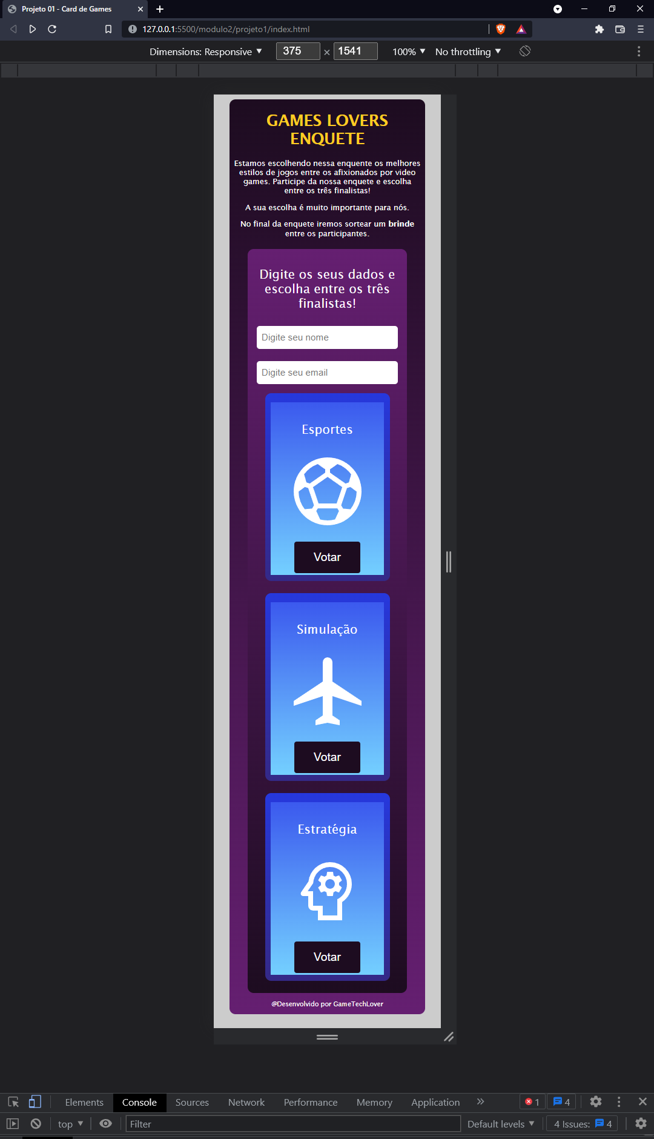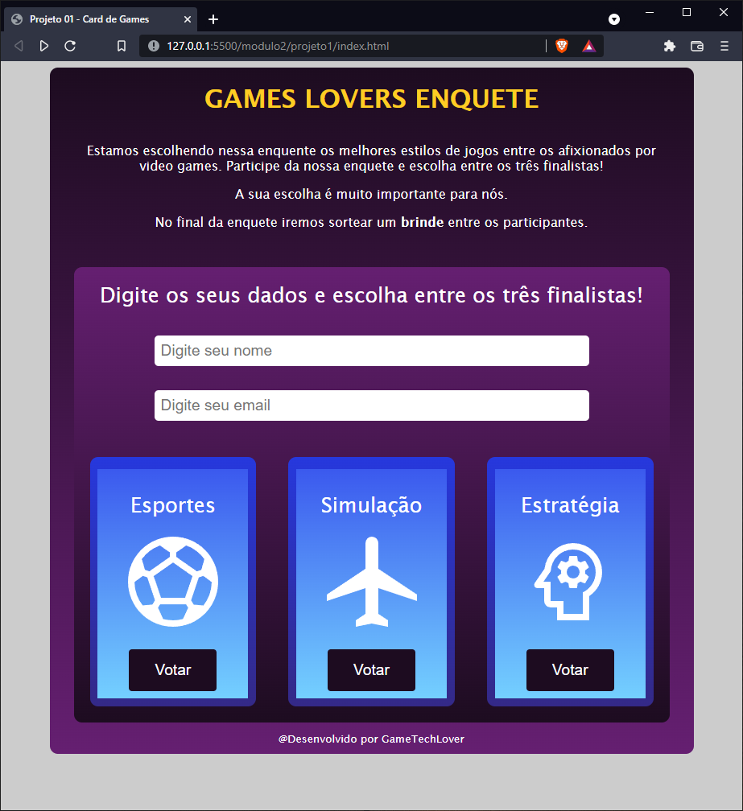

**Link para as imagens e documentos:**

[**https://drive.google.com/drive/folders/1P0Xvyfshe7iUMmRwkPhaEQ5a3Gm199iz?usp=sharing**](https://drive.google.com/drive/folders/1P0Xvyfshe7iUMmRwkPhaEQ5a3Gm199iz?usp=sharing)